Описание программы «Настройка газодизельного двигателя»
Версия 2.0.0.173 для GD468.

1. Установка программы.

Программа не требует инсталляции, просто перенесите ее с диска в отдельную папку, в той же папке разместите файл help.txt. Программа GD468 правильно работает с блоками GD4 и GD468.

2. Запуск программы и связь с электронным блоком.

Для запуска программы щелкните мышкой по иконке, откроется окно заставки. Для дальнейшей загрузки наберите пароль и нажмите «Enter».

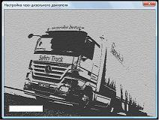

Для связи компьютера с электронным блоком необходимо соединить интерфейсным кабелем блок и СОМ порт компьютера, если компьютер не имеет СОМ порта, используйте переходник СОМ – USB. Сначала включите переходник, а затем запускайте программу!
В пункте «Обмен» главного меню установите в «параметрах обмена» галочку на «Автоопределение порта» и программа автоматически будет при запуске устанавливать связь с блоком.
Если, из-за драйверов переходников, не удается устанавливать связь автоматически, то снимите галочку с «Автоопределение порта» и выберите правильный номер СОМ порта самостоятельно.

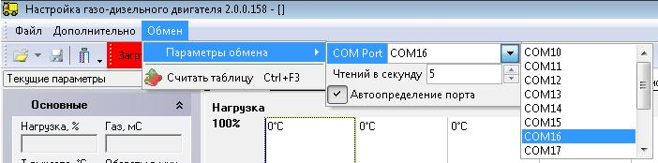

Связь с блоком установлена, если в колонке текущих параметров отображаются значения, и в нижнем поле окна программы нет красной надписи «Нет ответа от устройства».
3. Файлы и конфигурация.

Программа предназначена для создания файла конфигурации в процессе настройки автомобиля. Созданный файл загружается в электронный блок автомобиля и сохраняется в компьютере для загрузки в блоки однотипных автомобилей.
Если файл конфигурации уже создан и имеется в компьютере, то для загрузки его в блок автомобиля необходимо сначала открыть этот файл в программе, а затем провести загрузку.
Чтобы открыть файл выберите «Открыть» в пункте «Файл» главного меню.

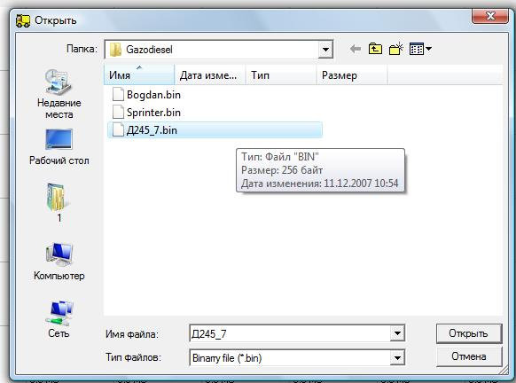

В открывшемся окне выберите нужный файл по типу двигателя или автомобиля и нажмите «Открыть». Файлы конфигурации имеют размер 256 байт и расширение .bin
Для загрузки файла в электронный блок автомобиля выберите «Загрузить таблицу» в пункте «Обмен» главного меню, после чего подтвердить запись нажатием «Да» в окне подтверждения.

Иногда необходимо подкорректировать настройки автомобиля.
Для этого сначала считайте конфигурацию с электронного блока, выбрав «Считать таблицу» в пункте «Обмен» главного меню. Содержимое памяти блока отобразится в настройках и установках программы. (При первом включении программы она считывает память блока автоматически.)
Проведите дополнительную настройку, загрузите скорректированный файл обратно в блок и сохраните файл на компьютере.
Для сохранения файла выберите «Сохранить как» в пункте «Файл» главного меню.

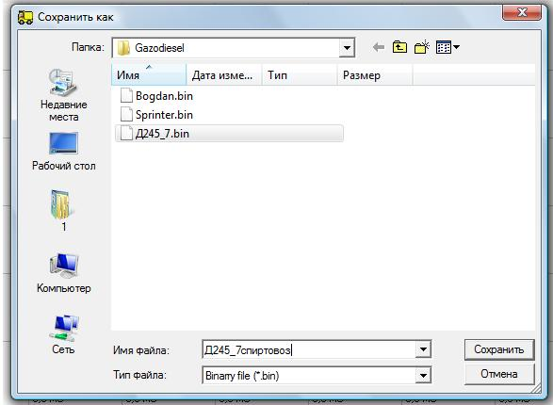

Рекомендуем называть подкорректированный файл другим именем, так чтобы в случае ошибки можно было бы восстановить в блоке предыдущую конфигурацию.
После ввода имени сохраняемого файла выберите «Сохранить».

Блоки с двумя конфигурациями.

Блоки, выпущенные с января 2010 года, обеспечивают работу двигателя в трех режимах: дизель, газодизель метан или газодизель пропан.

Переключение осуществляется при помощи кнопки «метан-пропан».
Важно записать в блок обе конфигурации: для метана и для пропана, причем одну при замкнутой кнопке, а другую при разомкнутой.

Кроме того, необходимо обеспечить правильное включение магнитов клапанов редукторов.

4. Текущие параметры.

Текущие параметры присылаются электронным блоком в компьютер. Частота обновления параметров задается количеством «Чтений в секунду» в «Параметрах обмена» пункта «Обмен» главного меню. Рекомендуемое число 5 чтений.
Отображаются текущие параметры в левой колонке окна программы.
Используются текущие параметры для контроля датчиков при настройке и привязки уровней.

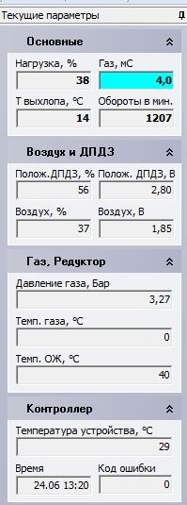

Окрашивание поля «Газ» соответствует сигнализации светодиода на кнопке включения газа. Подробно смотри пункт «Сигнализация».
В графе «время» отображается время и дата электронных часов блока, если отображаемое время не соответствует текущему, нажмите кнопку «Установить дату и время» которая появляется при открывании закладки «Коды ошибок», при этом в блок записывается установленные на компьютере дата и время.
В графе «Ограничение» отображается текущее положение штока электронного блока ограничения «Актуатор».
5. Установки.

Закладка «Установки» используется в программе для привязки уровней датчиков и конфигурирования программы электронного блока.

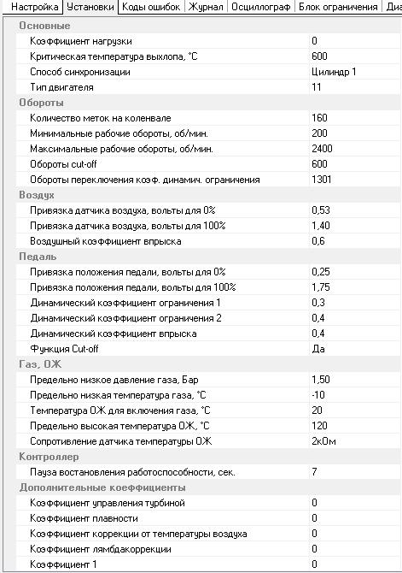

Коэффициент нагрузки – задает влияние сигнала датчика воздуха при расчете нагрузки для таблицы, рекомендуемое значение для турбированных двигателей 0,7 , если не применять «воздушный коэффициент впрыска».

При применении «воздушного коэффициента впрыска» и для атмосферных двигателей, где не установлен датчик давления турбины – ставить 0. При этом шкала «нагрузка» таблицы пропорциональна положению педали.

Критическая температура выхлопа – температура, при которой прекращается подача газа. Рекомендуем ставить значение на 50 градусов большее, чем максимальная температура выхлопа, зафиксированная при настройке нагруженного автомобиля. Не следует ставить критическую температуру с большим запасом, так чтобы предотвратить работу в разнос.

Способ синхронизации - задает блоку, от какого цилиндра синхронизироваться для впрыска, в соответствии с порядком работы цилиндров двигателя. «Цилиндр 1» означает, что после импульса синхронизации от датчика блок впрыскивает газ в первый цилиндр.
Для некоторых типов двигателей, например 10, 11 выбор «способа синхронизации» не имеет значения.

Тип двигателя – задает блоку способ работы, например:
Тип 0 – рядный, 4-х цилиндровый двигатель с последовательным впрыском газа (Isuzu и др.), с электронным блоком ограничения дизельного топлива, на основе шагового мотора (ЭБО «Актуатор»).
Тип 11 – рядный, 6-ти цилиндровый двигатель, с механическим ТНВД электронного управления и сигналом впрыска первой топливной форсунки, с ЭБО «ТНВД-Игла».
Типы двигателей описаны в файле help.txt и посмотреть их можно, нажав на клавиатуре F1.

Количество меток на коленвале – устанавливайте число, соответствующее количеству меток или количеству зубьев маховика. Если число правильное, то обороты, показываемые в текущих параметрах, соответствуют показаниям тахометра автомобиля.

Минимальные рабочие обороты – если обороты двигателя ниже установленного в этой графе значения, то впрыск газа прекращается.
Рекомендуемое значение – 200.

Максимальные рабочие обороты – если обороты двигателя выше установленного в этой графе значения, то впрыск газа прекращается. Используйте для ограничения оборотов двигателя и защиты от разноса.

Обороты Cut-off – обороты, выше которых работает функция экономии газа Cut-off . Рекомендуемое значение – на 100-200 оборотов больше холостого хода.

Обороты переключения коэфф. динамич. ограничения - обороты, до которых работает «динамический коэффициент ограничения 1», а выше работает «динамический коэффициент ограничения 2».

Привязка датчика воздуха, вольты для 0% - введите в эту графу значение, которое указано в графе «Воздух, В» текущих параметров, на холостом ходу двигателя. Вводите число чуть меньшее, чем текущий параметр, например при текущем напряжении 1,12 В введите 1,00 В.

Привязка датчика воздуха, вольты для 100% - введите в эту графу значение, которое указано в графе «Воздух, В» текущих параметров, при максимальной нагрузке на двигатель. Вводите число чуть большее, чем текущий параметр, например при текущем напряжении 2,35 В введите 2,5 В. Если в процессе настройки автомобиля появится код ошибки «Значение датчика воздуха ниже минимального» или «выше максимального», соответственно подкорректируйте введенные привязки.

Воздушный коэффициент впрыска - задает дополнительное время впрыска газа при увеличении давления воздуха.

Привязка положения педали, вольты для 0 % -
Для авто без ЭБО «ТНВД» или «ТНВД-Игла» введите в эту графу значение, которое указано в графе «Полож. педали, В» текущих параметров, на холостом ходу двигателя при не нажатой педали акселератора. Вводите число чуть меньшее, чем текущий параметр, например при текущем напряжении 0,12 В введите 0,00 В. Важно для правильной работы функции экономии газа Cut-off чтобы при отпущенной педали текущее значение «Полож. педали, %» было 3 – 5 %, не более.
Для авто с ЭБО «ТНВД» или «ТНВД-Игла» и кнопкой положения отпущенной педали введите в эту графу значение, которое указано в графе «Полож. педали, В» текущих параметров, при легком нажатии на педаль в момент изменения цвета графы с желтого на белый (момент включения кнопки положения).
Для авто с ЭБО «ТНВД» или «ТНВД-Игла» без кнопки положения отпущенной педали введите в эту графу значение, которое указано в графе «Полож. педали, В» текущих параметров, при легком нажатии на педаль в режиме холостого хода, в момент, когда слышно, что двигатель только-только начинает реагировать на педаль (примерно 7-15 % хода педали).

Привязка положения педали, вольты для 100% - введите в эту графу значение, которое указано в графе «Полож. педали, В» текущих параметров, при полностью нажатой педали акселератора. Вводите число чуть большее, чем текущий параметр, например при текущем напряжении 2,35 В введите 2,5 В. Если в процессе настройки автомобиля появится код ошибки «Значение датчика педали ниже минимального» или «выше максимального», соответственно подкорректируйте введенные привязки.

Динамический коэффициент ограничения 1 - задает изменение ограничения дизельного топлива при разгоне до «оборотов переключения коэфф. динамич. ограничения», рекомендуемое значение – 50 для пропана.

Динамический коэффициент ограничения 2 - задает изменение ограничения дизельного топлива после разгона, свыше «оборотов переключения коэфф. динамич. ограничения».

Динамический коэффициент впрыска – задает изменение времени впрыска газа при разгоне, рекомендуемое значение – 0,5.

Функция Cut-off - если выбрано «да», то значительно экономится газ при движении с горки на передаче, с отпущенной педалью акселератора.

Предельно низкое давление газа, Бар – давление газа после редуктора, при котором подача газа прекратится.

Предельно низкая температура газа, град – температура газа после редуктора, при котором подача газа прекратится.

Температура ОЖ для включения газа, град – температура, до которой необходимо нагреть охлаждающую жидкость двигателя, для начала подачи газа.

Предельно высокая температура ОЖ, град – температура охлаждающей жидкости, при которой подача газа прекращается для предотвращения работы в разнос.

Сопротивление датчика температуры ОЖ – проверить тестером сопротивление датчика и выставить правильно.

Пауза восстановления работоспособности, сек – время в секундах, которое не подается газ, после возникновения неисправности с критическим кодом, до следующей попытки подачи газа. Рекомендуем устанавливать 10 сек.

Коэффициент управления турбиной – используется в автомобилях с управляемой турбиной. Ставить 0.

Коэффициент плавности - чем выше, тем плавней изменение значений времени впрыска газа, устраняет дерганье при переходе между клетками таблицы настройки на пропане. Для метана ставить 0.

Коэффициент коррекции от температуры воздуха - чем больше, тем выше коррекция. Требует установки датчика. Для выключения коррекции ставить 0.

Коэффициент лямбда коррекции – ставить 0.

Коэффициент 1 - значение используется в технологических целях, на заводе-изготовителе. Ставить 0.

Коэффициент 2 - значение используется в технологических целях, на заводе-изготовителе. Ставить 0.

Чтобы изменить какую либо из установок нужно мышью кликнуть непосредственно на значении, а потом на появившейся стрелке и выбрать значение.

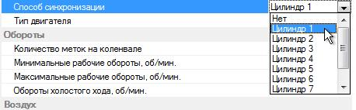

Для цифровых значений нужно мышью кликнуть непосредственно на значении, а потом ввести цифры с запятой (или точкой) с клавиатуры, либо изменить значение, используя стрелки в поле ввода.

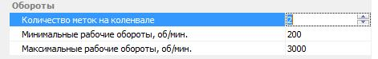

6. Настройка.

Закладка «Настройки» используется для создания таблицы впрыска газа.
В таблице задается время впрыска газа, в зависимости от нагрузки на двигатель и оборотов. Заполнять таблицу необходимо только после того, как настроены все датчики и проведена загрузка установок в электронный блок.
Квадрат таблицы, выделенный зеленой рамкой, показывает текущее положение, соответствующее оборотам и нагрузке двигателя.

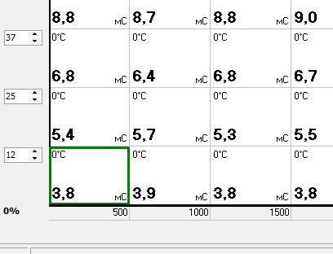

Квадрат таблицы, на котором установлен курсор, выделен синей цифрой. Двигать курсор по полю таблицы можно мышью или кнопками со стрелками.

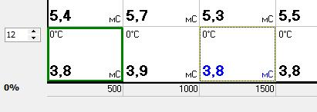

Для изменения значения времени впрыска в квадрате таблицы кликните в этом квадрате два раза мышью или нажмите «Enter», в квадрате появится поле ввода. Передвигать поле ввода по таблице можно кнопками клавиатуры со стрелками. Вводить цифры можно тремя способами:
- непосредственно с клавиатуры, причем без запятой, например для времени впрыска 14,5 мС необходимо ввести число 145.
- мышкой, добавляя или уменьшая введенное число, с использованием изображения стрелок на поле ввода.
- клавишами «Home» и «End», добавляя или уменьшая введенное число.

Для удобства настройки используйте кнопки «+0,1» и «-0,1» мышью, или клавиши «Ins» и «Del». Они добавляют или уменьшают значения времени впрыска во всех квадратах выбранной строки таблицы, кроме квадратов с нулевым значением.

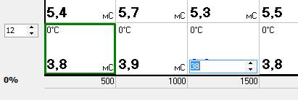

Минимальное время впрыска 2 мС.
Максимальное время впрыска ограничивается детонацией двигателя и оборотами двигателя. Для квадратов от 2000 до 2500 оборотов не более 12 мС, для квадратов от 1500 до 2000 оборотов – не более 14 мС.

Для удобства настройки в таблице отображается температура выхлопа, и квадраты таблицы окрашиваются в желтые цвета, что позволяет видеть рабочую зону двигателя. Для очистки цвета таблицы используйте кнопку с изображением таблицы «Очистить цвет».
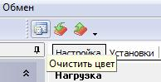

7. Журнал настройки.

Журнал фиксирует условия, при которых возникают коды ошибок. При перезапуске программы на компьютере журнал очищается.

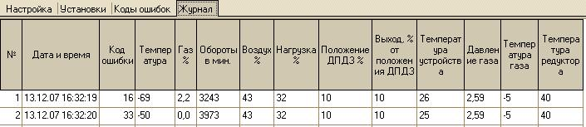

8. Коды ошибок.

Если возникает ошибка в работе электронного блока, блок фиксирует код этой ошибки и время появления в своей энергонезависимой памяти.
При попадании в закладку «Коды ошибок» считывание из памяти зафиксированных кодов происходит автоматически.
Прочитать память ошибок можно в любой момент, нажав на кнопку, с изображением «красный жук», мышью.
Важно понимать, что если ошибка в блоке постоянно повторяется, то фиксируется только первый факт возникновения ошибки после включения зажигания.
Чтобы следить за текущими ошибками используйте «Журнал» настройки.

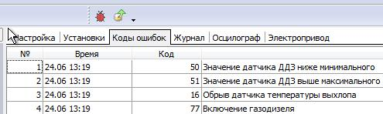

Список кодов ошибок. Выделены критические коды ошибок, приводящие к прекращению подачи газа.

16 – обрыв датчика температуры выхлопа. Проверить термопару.
17 – температура выхлопа выше критической.
18 – обрыв датчика температуры редуктора.
19 – температура устройства выше 85 град.
20 – неисправность часов блока.
21 – температура ОЖ выше допустимой. Проверить датчик температуры ОЖ и правильность выбора сопротивления датчика в «установках».
32 – неисправен датчик оборотов. Настроить или заменить.
33 – обороты выше максимальных. Возможно, неточно установлен датчик коленвала.
34 – нет импульсов синхронизации. Проверить проводку, крепление датчика синхронизации.
48 - значение датчика воздуха выше максимального. Подкорректировать привязки датчика или проверить его исправность.
49 - значение датчика воздуха ниже минимального. Подкорректировать привязки датчика или проверить его исправность.
50 - значение датчика педали ниже минимального. Подкорректировать привязки датчика или проверить его исправность.
51 - значение датчика педали выше максимального. Подкорректировать привязки датчика или проверить его исправность.
54 – давление газа после редуктора ниже нормы. Проверить проводку, редуктор, наличие газа.
55 – низкая температура газа. Проверить проводку, редуктор.
64 – конфигурация некорректна. Переписать конфигурацию в блок.
65 – обрыв ключа форсунок. Проверить сопротивление обмоток форсунок, должно быть 3 Ома, не менее.
66 – нет питания клапана. Проверить кнопку включения газа и проводку клапана редуктора.
67 – ключ форсунок постоянно замкнут. Проверить проводку.
68 – замыкание обмотки клапана редуктора. Проверить проводку и клапан.
69 – обрыв обмотки форсунки. Проверить форсунки, проводку, соединители.
79 – замыкание обмотки форсунки. Проверить форсунки, заменить.
91…98 - замыкание обмотки соответствующей форсунки 1…8.
80 – нет исходного положения электронного блока ограничения ЭБО.
81 – нет ответа ЭБО. Проверить проводку.
82 - неизвестный тип двигателя.
83 – питание ЭБО «Актуатор» больше 16 В. Проверить реле-регулятор автомобиля.
77 – включение газодизеля. Справочная информация.
78 – отключение газодизеля. Справочная информация.
85 – конфигурация переключена. Система переходит на дизель на время восстановления и включится в газодизельный режим с другой конфигурацией. Справочная информация.
86 – двигатель заведен. Справочная информация.
87 – двигатель заглушен. Справочная информация.
88 – ошибка движения штока ЭБО «Актуатор».

9. Осциллограф.

Для запуска осциллографа на малых оборотах используйте кнопку «5 мС», при этом каждой клетке сетки соответствует время 5 мС. Для запуска на высоких оборотах используйте кнопку – «1 мС».

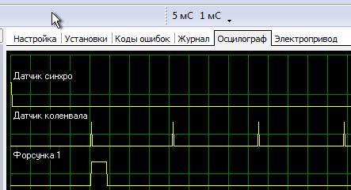

Информация для справки: коленвал с 2-мя метками должен давать 4 импульса датчика коленвала между фронтами импульсов датчика синхро.
Коленвал с 4-мя метками – 8 импульсов, и при этом впрыск происходит через одну метку.

10. Диагностика форсунок.

Нажатие на кнопку отключает соответствующую форсунку. Для включения форсунки в работу нажать кнопку еще раз. При выходе из программы настройки или отключении связи с блоком все форсунки в работе.

11. Электронный блок ограничения ЭБО «Актуатор».

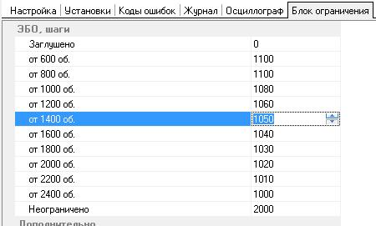

Нулем считается задвинутое положение штока шагового двигателя. Если в этом положении рейка ТНВД глушит автомобиль, то установить значение 0 для «Заглушено» . Если в этом положении подается топливо, то установить значение 0 для «Не ограничено». Остальные значения подобрать в процессе настройки.
Значение 1000 соответствует 1 см хода штока. Максимальный ход штока 3,0 см.
Для двигателей с ЭБО «Актуатор» установки «типа ограничения», «коэфф. ограничения» и «типа коррекции опережения» не имеют значения.

12. Электронный блок ограничения ЭБО «ТНВД» и «ТНВД-Игла».

Тип ограничения - тип работы системы ограничения:
4 – настройка ограничения по шагам в зависимости от оборотов.
6 – настройка ограничения «коэффициентом ограничения».
Для двигателей с ЭБО «ТНВД» и «ТНВД-Игла» можно выбирать тип 4 или 6.

При настройке двигателя в режиме «тип ограничения» - 4 заполнить значения таблицы для каждых оборотов. Максимальное значение 255 шагов.
Установки «заглушено» и «не ограничено» не имеют значения.
При настройке двигателя в режиме «тип ограничения» - 6 подобрать значение «коэффициента ограничения». Установки в таблице по оборотам значения не имеют.
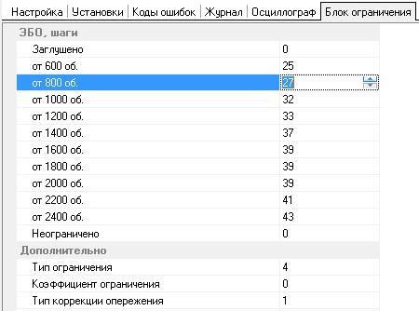

Коэффициент ограничения - задает степень ограничения, для типа ограничения 6. Значение 0 – нет ограничения, 100 – максимальное ограничение.
Тип коррекции опережения - задает тип и значение коррекции угла опережения зажигания. Значения зависят от типа двигателя:
Для двигателей типа 10,11 значения от 1 до10 задает разные углы.
Для двигателей типа 12 значения от 1 до 5 задает разные углы.
Для выключения коррекции ставить 0.
Технологическое напряжение, В - значение используется в технологических целях, на заводе-изготовителе.

13. Сигнализация.

При эксплуатации автомобиля сигнализация осуществляется светодиодом на кнопке включения газа:
- При включении кнопки светодиод мигает редко – режим ожидания, электронный блок не включает подачу газа из-за недостаточной температуры редуктора или малых оборотов.
- При включенной кнопке светодиод горит постоянно – нормальная работа, подача газа включена.
- При включенной кнопке светодиод мигает часто – ошибка в работе, подача газа выключается только для критичных ошибок, код ошибки фиксируется, попытка восстановления через установленное время.
- При включенной кнопке светодиод мигает очень часто, и нет попытки восстановления через установленное время – низкое давление газа.
- При включенной кнопке светодиод не горит – нет питания, проверить предохранители.

